Steenboeket
De laatste rustplaats van de joden uit Mikulov
Het stadje Mikulov, dat in het zuiden van Moravië ligt, is een prachtige en mysterieuze plaats, die de toeristen veel te bieden heeft.
Het meest interessante is misschien de band die de stad met joden heeft, die al vanaf de tweede helft van de 14de eeuw in Mikulov verbleven.

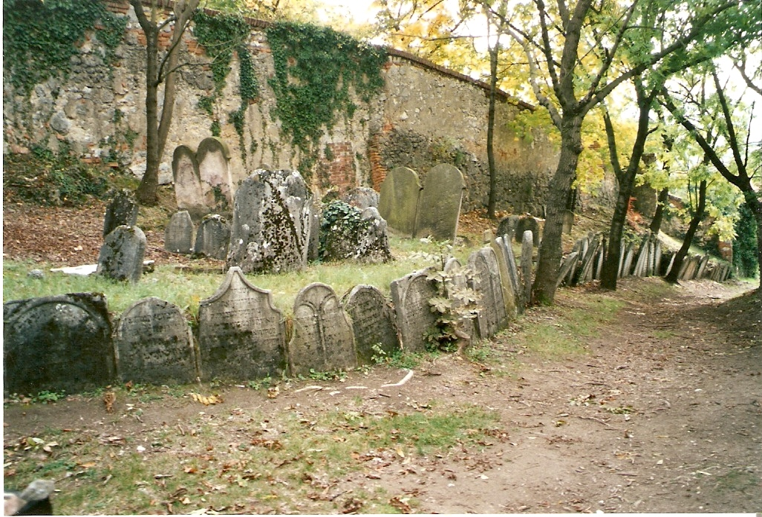

De joodse gemeenschap is in Mikulov wegens de strategische handelslocatie tussen Wenen en Brno gekomen. Toen ontstond hier de belangrijkste joodse gemeenschap. Mikulov werd het centrum van de Moravische joden. De joden leefden daar gelukkig tot het begin van de Tweede Wereldoorlog.
Na de oorlog zijn enkele Duitssprekende joden teruggekomen maar zijn niet lang gebleven. De meest bekende zijn prof. Josef von Sonnenfels van de Universiteit Wenen en de doofstomme en blinde dichter Hieronymus Lorm, die een communicatiemethode voor blinden heeft ontwikkeld.

De sporen van deze joodse geschiedenis zijn in Mikulov nog steeds te vinden. Een van de interessantste bezienswaardigheden is de joodse begraafplaats. Er staan circa 4000 grafstenen; de oudste ontstond in het jaar 1605.

In het midden van de begraafplaats staat de zogenoemde ‘rabínsky vŕšek’ (het rabbiheuveltje) waar de rabbi’s van Mikulov begraven zijn. Deze plek wordt wegens zijn belang door mensen uit de hele wereld bezocht. Behalve dat vindt men op de begraafplaats een gedenkteken voor 25 slachtoffers van de Eerste Wereldoorlog en een gedenkteken voor 21 joodse gevangenen uit Hongarije die aan het einde van de Tweede Wereldoorlog in Mikulov werden vermoord. Bij de ingang bevindt zich een ceremoniële zaal, die door de Weense architect Max Fleischer werd ontworpen.

Interessante feiten:
Wegens onvoldoende capaciteit werden de joden op elkaar begraven. Dat betekent dat er bijv. soms drie mensen op dezelfde plek maar op verschillende diepte werden begraven.
Een andere bijzonderheid van joodse kerkhoven is dat de joden nooit bloemen maar stenen op de graven van hun dierbaren leggen. Ze denken dat het beter is het geld die je aan bloemen zou besteden aan liefdadigheid uit te geven en op de graven alleen een gewone steen te leggen. Het idee erachter is dat bloemen verwelken maar stenen voor altijd blijven bestaan. Het symboliseert dat je voor altijd aan jouw dierbare zal denken hoewel hij er niet meer is.

